北東アジア地域自治体連合第16回環境分科委員会の開催結果(概要)について

2023年11月14日（火）に、北東アジア地域自治体連合第16回環境分科委員会がオンライン形式で開催された。
今回の会議では、次期コーディネート自治体に富山県が引き続き選出されるとともに、「2016とやま宣言＊」の主旨にも配慮した環境分科委員会の2023年個別プロジェクトの実施状況の報告があった。また、2024年個別プロジェクトとして、継続８件（富山県４件、トムスク州２件、忠清南道及び沿海地方各１件）の提案があり、全て了承され、実施されることになった。

１ 目的
北東アジア地域自治体連合の会員自治体等が実施している環境保全に関する個別プロジェクトの円滑な実施や情報共有等を図り、同地域の環境保全対策を推進する。

２ 日時
2023年11月14日（火）10:00～15:00

３ 開催方法
オンライン開催

４ 主催
富山県、北東アジア地域自治体連合（NEAR）
（事務局：公益財団法人環日本海環境協力センター）

５ 参加自治体
３か国10自治体
・日 本（４）：富山県、山形県、新潟県、佐賀県（オブザーバー）
・韓 国（３）：江原特別自治道、忠清南道、慶尚南道
・ロシア（３）：沿海地方、ハバロフスク地方、トムスク州

６ 主な結果
（１）次期コーディネート自治体の選出（協議）
次期コーディネート自治体に富山県が選出された（任期：２年間）。
（２）2023年個別プロジェクトの実施状況及び活動報告（報告）
2023年個別プロジェクトについて、各提案自治体から活動報告がなされた。
2023年個別プロジェクト名 | 提案自治体
北東アジア青少年環境活動リーダー育成事業 | 遼寧省、富山県
漂着物の発生抑制に関する学習・啓発事業 | 富山県
北東アジア地域環境ポスター展 | 山西省
海岸生物調査 | 富山県
貝類を対象としたブルーカーボン青少年環境教育体験プログラム | 忠清南道
フォトコンテスト「Eco-selfie－自撮りで環境保護」 | トムスク州
北東アジア地域生物季節調査 | 富山県
河川でのバイオモニタリング | 沿海地方

（３）2024年個別プロジェクトの提案状況、環境分科委員会の活動計画（協議）
2024年個別プロジェクトとして、各提案自治体から継続８件の提案があり、全て了承され、実施されることになった。
2024年個別プロジェクト名 | 提案自治体
【継続】北東アジア青少年環境活動リーダー育成事業 | トムスク州、富山県
【継続】漂着物の発生抑制に関する学習・啓発事業 | 富山県
【継続】北東アジア地域環境ポスター展 | 富山県
【継続】海岸生物調査 | 富山県
【継続】ブルーカーボン青少年環境教育体験プログラム | 忠清南道
【継続】フォトコンテスト「Eco-selfie－自撮りで  環境保護」 | トムスク州
【継続】北東アジア地域生物季節調査 | 富山県
【継続】河川でのバイオモニタリング | 沿海地方
また、環境分科委員会の今後２年間の活動計画についてコーディネート自治体（富山県）から説明があり、了承された。
なお、個別プロジェクトの配慮事項として、環境問題を取り巻く世界的な動向を踏まえ、SDGsの実現、気候変動対策、海洋プラスチックごみ対策等に配慮することに努めるとともに、「2016とやま宣言＊」を受けて北東アジア地域の環境保全に関する具体的な取組みの１つとしても推進することに留意することとされた。

（４）今後の活動の関する意見交換
① 多くの自治体が会議に参加できるよう、今後の開催形式（オンライン、対面等）、開催時期などについて意見交換が行われた。
今回の会議参加自治体だけでなく、これまでに参加実績のある関係自治体の意見も踏まえてコーディネート自治体（富山県）が検討することとされた。
② 個別プロジェクトの今後の実施方法について、プロジェクト提案自治体から実施に係る課題の説明、参加自治体への要望等がなされ、予算確保に係る課題、活性化に向けた改善、積極的な参加呼びかけ等について意見交換が行われた。
また、個別プロジェクトの参加自治体（または参加を検討する自治体）から、プロジェクト提案自治体への要望や参加に係る課題等に関して、参加者のモチベーションの向上策、プロジェクト活性化に向けたウェブサイト・SNS活用の重要性等についての意見があった。

【会議の様子】
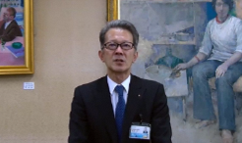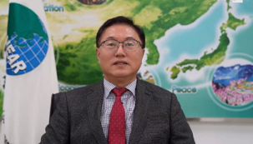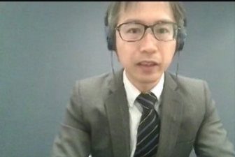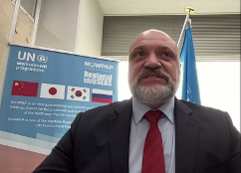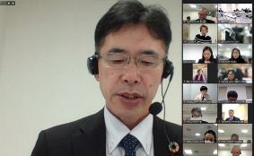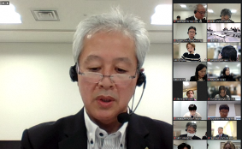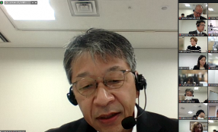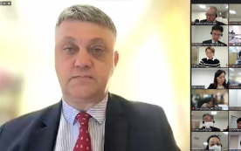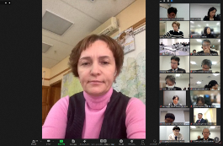

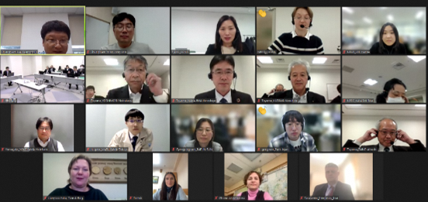
意見交換の様子

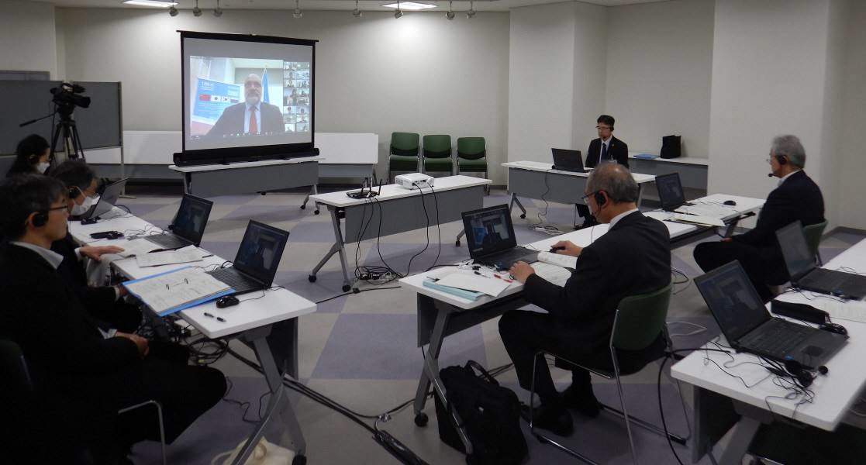
環境分科委員会事務局会場の様子

＊ 2016北東アジア自治体環境専門家会合とやま宣言（2016とやま宣言）について
2016年５月のＧ７富山環境大臣会合に合わせて、日中韓露の自治体職員等参加のもと開催された「2016北東アジア自治体環境専門家会合inとやま」において、北東アジア地域の豊かな環境を将来の世代に引き継ぐために連携して取り組んでいくこととして採択された宣言で、「地球環境問題への積極的な貢献」、「市民協働、環境教育の推進」、「国際的な対話の推進」といった具体的取組みの方向性が盛り込まれている。

